JC-803E 土壤采样器

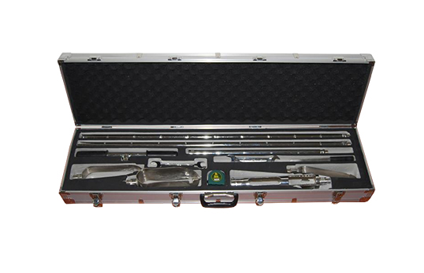
一、产品介绍
在土壤采样过程中，会遇到不同土壤质地，比如：粘土、壤土、沙土和泥炭土。为了达到更好的采样效果，应该根据不同土壤质地，选择合适的钻头。现提供以下四种钻头，可以采集不同质地土壤表层0-20cm的样品，也可用于深层采样。
二、产品参数
标准配置采样深度5米
不同规格列表如下:
名称 | 规格 | 用途
心型粘土钻头 | 刀宽 3cm ，刀间距 6cm ，采样长度 20cm ，螺纹连接 | 粘土采样、钻孔
心型壤土钻头 | 刀宽 4cm ，刀间距 6cm ，采样长度 20cm ，螺纹连接 | 壤土采样、钻孔
心型沙土钻头 | 刀宽 7cm ，刀间距 5cm ，采样长度 20cm ，螺纹连接 | 湿沙土采样
筒型泥炭钻头 | 直径 5cm ， 筒型 钻身开口设计，螺纹连接 | 泥炭土、稻田土采样
T 型手柄 | 长 35cm ，便于携带，螺纹连接 | 手握施压旋转采样钻
延长杆 | 长 50cm ，带有刻度，用于连接钻头和手柄，螺纹连接 | 延长采样深度
延长杆 | 长 100cm ，带有刻度，用于连接钻头和手柄，螺纹连接 | 延长采样深度
刮刀 | 宽 20mm | 从钻头内分离土样
标准配置:心型黏土钻1个、心型壤土钻1个、心型沙土钻1个、筒型泥炭钻1个、100cm延长杆5个、50cm延长杆1个、T型手柄1个、不锈钢铲1把、刮刀1把、扳手2个、刷子1把、3米钢卷尺1个、手套1副、铝箱包装。
自助配置指南
★根据所采土壤质地，选择相应钻头。
★根据采样深度，确定延长杆规格和数量。
★T型手柄、刮刀和扳手为必备部件。
★运输工具，部件多的建议使用铝箱，部件少的建议使用帆布袋。
三、使用方法
1：将T型手柄和一只延长杆，钻头，用板手连接好。
2：顺时钟旋转T型手柄，钻头会缓慢钻入土壤中。
3：到达固定深度，可逆时钟旋转T型手柄，取出钻头。
4：用刮刀从钻头中取出土壤样品，一次采样完成。
5：使用完毕请用布将所有器材擦干净，放入便携包中。
聚创环保为您提供全面的技术支持和完善的售后服务！详情咨询：0532-67705503！

